Município: SÃO JOSÉ DO HERVAL Estado: Estado do Rio Grande do Sul Período: Exercício de 2020
Unidade Gestora: 9999 - CONSOLIDADO

DEMONSTRACÃO DOS FLUXOS DE CAIXA
Página 1 de 3

Exercício

 | Nota | Atual
FLUXOS DE CAIXA DAS ATIVIDADES OPERACIONAIS
Ingressos |  |  | 19.924.767,04
Receita Tributária |  |  | 1.153.552,72
Receita de Contribuições |  |  | 1,695.614,39
Receita de Serviços |  |  | 200.322,48
Remuneração das Disponibilidades |  |  | 811.897,76
Outras Receitas Derivadas e Originárias |  |  | 93.813,21
Transferências recebidas |  |  | 14.377.559,74
Outros ingressos operacionais |  |  | 1.592.006,74
Desembolsos |  |  | 18.033.602,85
Pessoal e demais despesas |  |  | 14.975. 701,25
Transferências concedidas |  |  | 1,666.144,73
Outros desembolsos operacionais |  |  | 1,391.756,87
Fluxo de caixa líquido das atividades operacionais (1) |  |  | 1.891.164,19
FLUXOS DE CAIXA DAS ATIVIDADES DE INVESTIMENTO
Desembolsos |  |  | 1.644.198,68
Aquisição de ativo não circulante |  |  | 1,644.198,68
Fluxo de caixa líquido das atividades de investimento (li) |  |  | (1.644.198,68)
FLUXOS DE CAIXA DAS ATIVIDADES DE FINANCIAMENTO
Ingressos |  |  | 304.736,29
Operações de crédito |  |  | 304 736,29
Desembolsos |  |  | 55.868,34
Outros desembolsos de financiamentos |  |  | 55.868,34
Fluxo de caixa líquido das atividades de financiamento (Ili) |  |  | 248.867,95
GERAÇÃO LiQUIDA DE CAIXA E EQUIVALENTE DE CAIXA (1 +li+ Ili) |  |  | 495.833,46
Caixa e Equivalente de caixa inicial |  |  | 15.733,591,51
Caixa e Equivalente de caixa final |  |  | 16,229 424,97
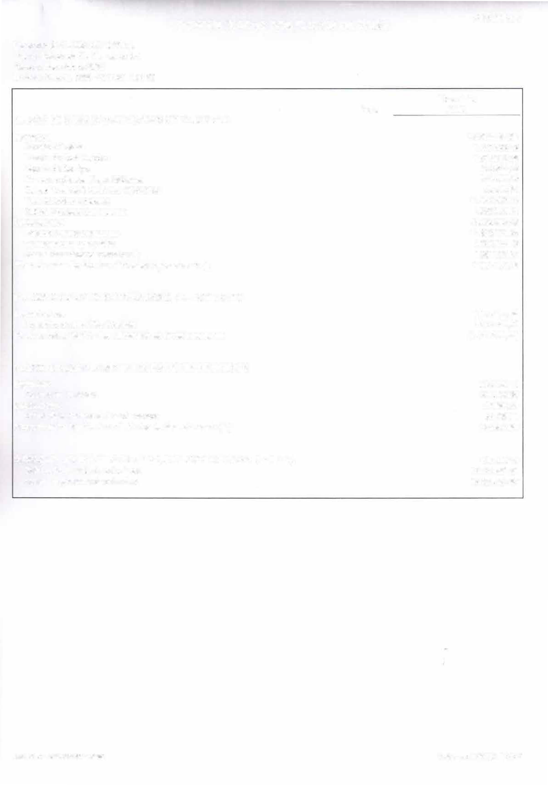

GOVBR CP - Contab,hdade Pública Em1hdo em 13/07/2021 09 08 03

QUADRO DE TRANSFERÊNCIAS RECEBIDAS E CONCEDIDAS
Município: SÃO JOSÉ DO HERVAL Estado: Estado do Rio Grande do Sul Período: Exercício de 2020
Unidade Gestora: 9999 - CONSOLIDADO
Página 2 de 3

TRANSFERÊNCIAS CORRENTES RECEBIDAS

Exercício Atual

Intergovernamentais | 12.517.113,36
da União | 9.738.586,34
de Estados e Distrito Federal | 2.778.527,02
lntragovernamentais | 423.146,89
Outras transferências correntes recebidas | 1 437.299,49
Total das transferências recebidas | 14.377.559,74
TRANSFERÊNCIAS CONCEDIDAS
Intergovernamentais | 72.505,22
a União | 6.282,98
a Estados e Distrito Federal | 66.222,24
lntragovernamentais | 1.572.039,51
Outras transferências concedidas | 21.600,00
Total das transferências concedidas | 1.666.144,73

GOVBR CP • Contabilidade Pública Emitido em 1310712021 09 08 03

Página 3 de 3

QUADRO DE DESEMBOLSOS DE PESSOAL E DEMAIS DESPESAS POR FUNCÃO
Município: SÃO JOSÉ DO HERVAL Estado: Estado do Rio Grande do Sul Período: Exercício de 2020
Unidade Gestora: 9999 - CONSOLIDADO

Exercício
 | Atual
Legislativa | 414.043,32
Administração | 2.223.111,41
Assistência Social | 619.642,13
Previdência Social | 1.760.918,56
Saúde | 4.094.292,94
Educação | 2.776.560,95
Cultura | 40.127,88
Urbanismo | 275.818,32
Habitação | 50.536,89
Saneamento | 182.605,04
Gestão Ambiental | 236.942,13
Ciência e Tecnologia | 16.065,48
Agricultura | 915.347,12
Indústria | 1.520,00
Comércio e Serviços | 3 700,00
Transporte | 1.160.012,23
Desporto e Lazer | 21.659,00
Encargos Especiais | 182.797,85
Total dos Desembolsos de Pessoal e Demais Despesas por Função | 14.975.701,25

Nota· A Demonstração dos Fluxos de Caixa é elaborada pelo método direto, isto é, evidencia somente as movimentações ocorridas no caixa e seus equivalentes (bancos Os valores apresentados consideram a movimentação das contas Intra OFSS

BALLETRERI DA SILVA 001.614.170-94 080642/0-l
MARTA
080642/0-1
CONTADORA

JOVANI BOZETTI
PREFEITO

GOVBR CP • Contab,hdade Pública
Emitido em 13/07120210908 03

